DECLARAÇÃO

Declaro para os devidos fins acadêmicos da Acta Scientiarum que o artigo científico intitulado “DISTRIBUTION AND STRUCTURAL ASPECTS OF EXTRAFLORAL NECTARIES IN LEAVES OF PYROSTEGIA VENUSTA (BIGNONIACEAE)”, de Mairon C. Coimbra, foi corrigido pelo abaixo-assinado.

Sem mais para o momento, subscrevo-me.

Maringá, 01 de abril de 2014.
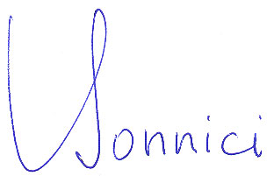
_______________________________
Dr. Thomas Bonnici
I.D. card 563 250
Department of English, State University of Maringá, Maringá PR Brazil.

